Fixa’t en l’esquema següent. És un balancí que, amb els objectes a sobre està en equilibri
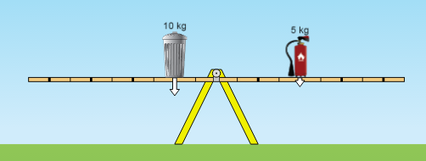
Per calcular els pesos dels objectes pots fer servir l’aproximació g = 10 N/m
Per saber el punt exacte on estan els objectes pots utilitzar
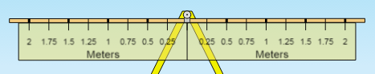

La paperera, quin pes té? .........................
a quina distància del fulcre està? .........................
I l’extintor, quin pes té? ....................
a quina distància del fulcre està? .........................
I el fulcre, quina força fa? .................... Cap on? ..................................
Comprova si es compleix la llei de la palanca
$$F_{1}·d_{1}=F_{2}·d_{2}$$

F₁ = ..................... d₁ =.................... F₁ · d₁ = .............................
F₂ = ..................... d₂ =.................... F₂ · d₂ = .............................
Es compleix? ................
Has de fer les activitats que es proposen a continuació: fer els càlculs i comprovar el resultat amb el simulador:
https://phet.colorado.edu/sims/html/balancing-act/latest/balancing-act_en.html
http://bit.ly/28Im3ts
Activitat 1: Fixa’t en els objectes que hi ha sobre el balancí. Què creus que passarà quan traiem els pilons que mantenen el balancí horitzontal: quedarà en equilibri o es decantarà cap a la dreta o cap a l’esquerra?
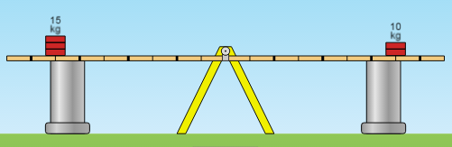
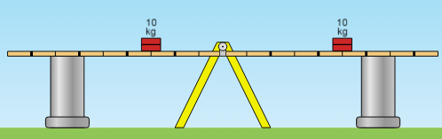
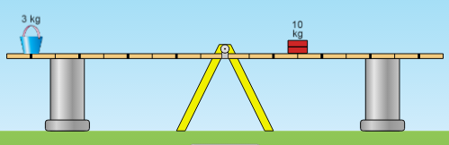
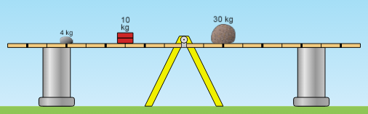
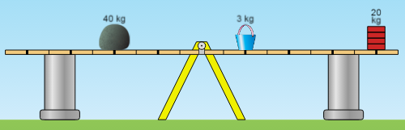
Activitat 2: Calcula la massa de l’objecte “?”
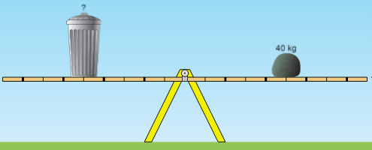
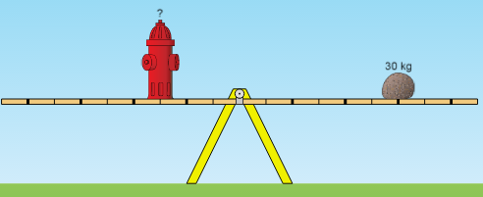
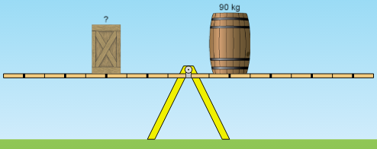
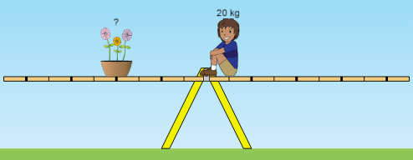
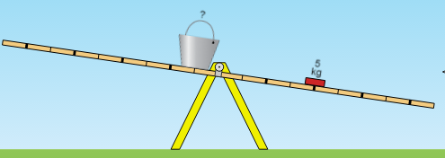
COMPTE! No està en equilibri

Activitat 3: una senyora de 60 kg porta dues criatures de 20 i 25 kg al parc. Fes els càlculs que calgui i indica com es podrien posar tots tres en el balancí per tal que aquest es mantingués en equilibri.

